Открытое внеклассное мероприятие по математике
«Забавная математика»

Классы: 5,6
Подготовили: учителя математики и информатики МОУ «Лихославльская СОШ №1» Тверская область Кузнецова Марина Евгеньевна, Забелина Лариса Ивановна.

Цели:
- содействовать развитию математического мышления, развитию интереса к математике,
- воспитывать умение анализировать, рассуждать, принимать решения, слушать собеседника,
- учить работать в группе и индивидуально

Оборудование: проектор, ноутбук, микрофон; булавки, жетоны для команд, в виде трех фигур: круг, квадрат, ромб; ручки, карандаши, бумага; листы с цифрами, заготовки - «шоколадки» для конкурса.

Ход мероприятия.

- Вступительное слово

В течение всей жизни человека сопровождает математика. Она взаимосвязана с многими другими науками и помогает развить у человека такие важные качества, как:
- логическое мышление;
- устойчивое внимание, сосредоточенность;
- целеустремленность;
- умение логически мыслить;
- работоспособность;
- четкость и реализм в суждениях и выводах;
- находчивость и смекалку.

Представляем компетентное жюри:
Гений компьютеров – Максим
Участник наибольшего количества олимпиад
муниципального этапа – Андрей
Самая привлекательная - Ксения
Самая обаятельная - Елизавета

- Разминка для участников игры «Рассчитайся на раз, два, три»

Участники игры выстраиваются по классам и считаются.
Участники под номером 1 – команда 1, занимают 1 стол.
Участники под номером 2 – команда 2, занимают 2 стол.
Участники под номером 3 – команда 3, занимают 3 стол.

Правила игры:
За каждый конкурс команда получает 5 баллов. Зрителям также будут предложены вопросы-задания, баллы за них они смогут отдать любой команде.

- Конкурс 1 «Представление команд».

Задание: придумать название команды и девиз. Выбрать капитана. На жетонах записать своё имя, капитану указать на жетоне знак капитана.

- Игра со зрителями.

Проводится во время подготовки команд к представлению.
Логические задачи:
- Тройка лошадей пробежала 60 км. Сколько пробежала каждая лошадь?
- Если в 12 часов дня идет дождь, то можно ли ожидать, что через 72 часа будет солнечная погода?
- Что тяжелее 1 кг пуха или 1 кг железа?
- « Вот вам три таблетки. – сказал доктор. – Принимайте по одной таблетке через каждые два часа». Через какое время будет принята последняя таблетка?»

- Конкурс 2 «Головоломки»

- Найдите три числа, стоящие на одной линии, из которых можно составить пример на деление.
12
4
54

36
72
3

24
2
48

- Догадайтесь, как связаны числа и рисунки, находящиеся между ними.

144 36

125 25

284 ?

? 135

?

126 21

- Конкурс 3 «Счетоводы»
Каждой команде предложены карточки с цифрами от 0 до 9. Мы будем называть пример из таблицы умножения, а участники команд должны показать ответ, встав рядом, чтобы мы могли его прочитать.

- Конкурс капитанов
Соедините точки А и В линией длиной 19 ед. так чтобы она прошла через все точки, изображенные на рисунке.(расстояние между двумя соседними точками, расположенными горизонтально или вертикально , равно 1 ед.)
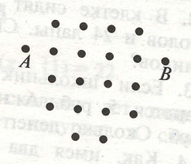

- Конкурс 4 «Шоколадки»
Разрежь фигуру
Каждой команде предлагается фигура, надо разрезать её на равные части.

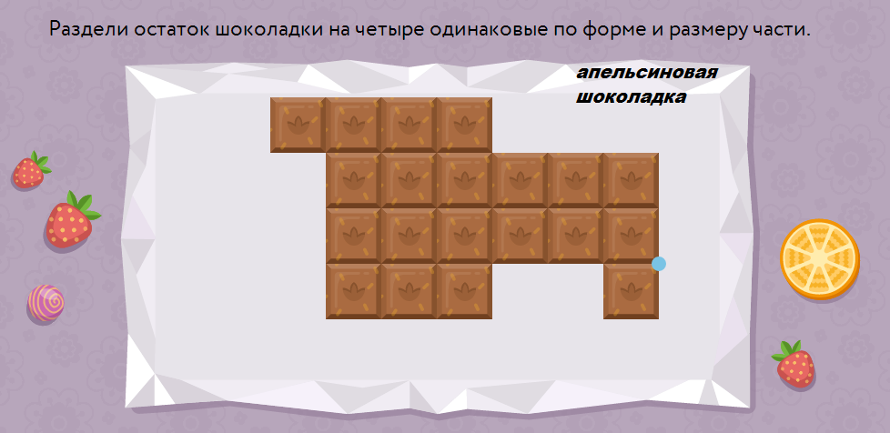
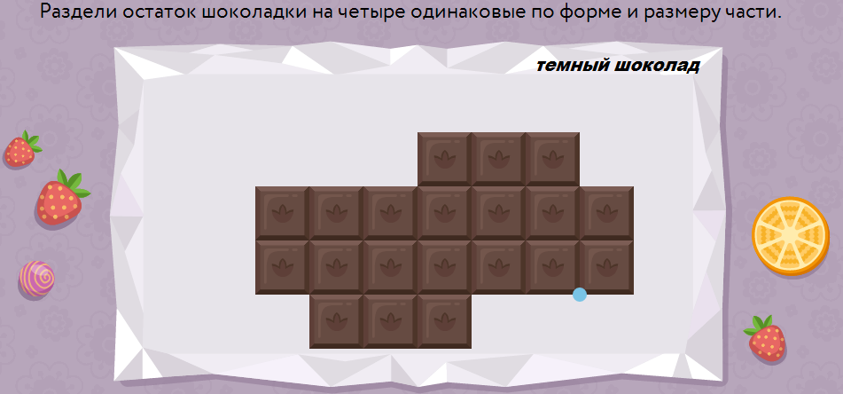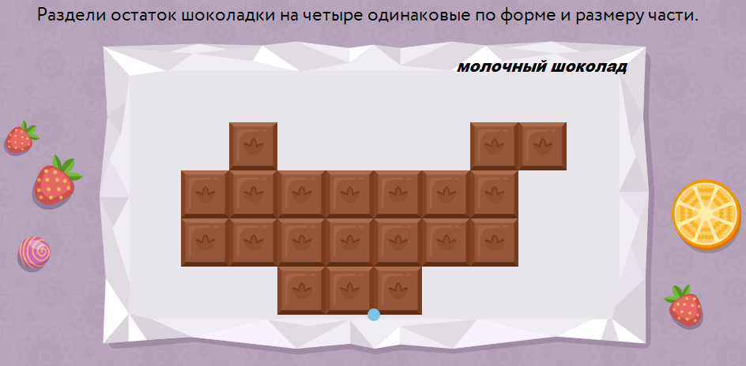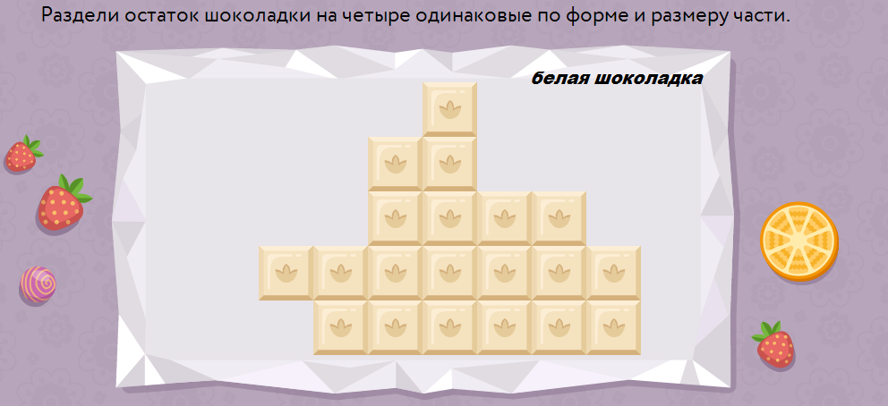

- Конкурс 5 «Блиц – турнир»
1 | 2 | 3
На дереве сидели 4 голубя и 6 воробьев, 5 птиц улетело. Улетел ли среди них хоть один воробей? | В коробке умещается 10 красных бусинок или 6 зеленых. Какие бусинки меньше – красные или зеленые? | Вера спросила своего брата: «Я старше тебя на 3 года. На сколько я буду старше тебя через 5 лет?»
В одной семье 2 отца и 2 сына. Сколько это человек? | В семье 5 сыновей, и у каждого есть сестра. Сколько детей в этой семье? | У одного мужчины спросили, сколько у него детей. Он ответил: «У меня 4 сына, и у каждого из них есть родная сестра». Сколько детей у него?
Чтобы сварить 1кг мяса, требуется 1час. За сколько времени сварится полкилограмма такого же мяса? | Собачка, когда она «служит», весит 3 кг. Сколько она будет весить, если встанет на все лапы? | В комнате горело 7 свечей. Шел мимо человек и затушил 2 из них. Сколько осталось свечей?

- Песенный час
Командам предлагается выбрать 1 песню из четырех и спеть. Текст песен выдается участникам. В тексте песен встречаются числа. Оставшуюся песню поем все вместе. А жюри подводят итоги игры.

- Объявление итогов игры, награждение участников игры дипломами.

